Информационная карточка ДООП «Грация»
2023-2024 учебный год

№ п/п | Запрос информации | Ответная информация
 | Полное название программы | Дополнительная общеобразовательная общеразвивающая программа «Грация»
 | Краткое название программы | «Грация»
 | Направленность программы | Физкультурно-спортивная
 | Вид деятельности | Прикладной спорт
 | Адаптированная для детей с ОВЗ | нет
 | Адаптированная для детей-инвалидов | нет
 | Форма обучения (очная, очно-заочная с элементами ДОТ) | Очная
 | Краткое описание программы  (максимум 100 слов) | Художественная гимнастика – один из самых зрелищных и изящных видов спорта, суть которого заключается в выполнении гимнастических и танцевальных упражнений. Упражнения могут выполняться как с использованием предметов (обруч, мяч, скакалка, лента, булавы), так и без него.
 | Содержание программы (темы, модули, разделы. Максимум 100 слов) | Программа ориентирует на поддержание положительного эмоционального отношения детей к занятиям на всех этапах обучения, стремлению к тому, чтобы упражнения доставляли им удовольствие и радость, побуждали их к самостоятельности, стремлению научиться владеть своим телом.  В программе:  - начальная подготовка;  - ОФП, СФП, растяжка;  - акробатические элементы;  - упражнения с предметами (скакалка, обруч, мяч).  Содержание программы включает совокупность образовательных областей, обеспечивает разностороннее физическое развитие детей с учетом их возрастных и индивидуальных особенностей по основным направлениям развития, интеллектуальных и личностных.
 | Полное содержание | https://cloud.mail.ru/public/RAqK/iFffkVXHq/Дружба/Грация.pdf
 | Ключевые слова для поиска программы  (не более 50 слов) | Художественная гимнастика, растяжка, ОФП, СФП, хореография, грация, координация.
 | Цели и задачи  (не более 30 слов) | Целью данной программы является удовлетворение индивидуальных потребностей обучающихся в занятиях физической культурой и спортом.  Задачи:  - формирование духовно-нравственного и гражданско-патриотического воспитания обучающихся;  - формирование культуры общения и поведения в социуме;  - приобретение знаний, навыков в области художественной гимнастики.
 | Результат  (не более 30 слов) | - сформировано уважительное отношение к спортивному прошлому Родины, а также гордость за социальные и культурные достижения своей страны,  - сформированы умения проявлять самостоятельность, упорство в достижении цели;  - сформирована культура общения и поведения в социуме,  - приобретены начальные знания, умения, навыков, компетенций в области художественной гимнастики.
 | Материальная база (100 слов,  без расходных материалов) | Хореографический зал, предметы: скакалка, обруч, мяч.
 | Требования к состоянию здоровья (будут у АДОП, ДООП по хореографии и спорту) | да
 | Требуется наличие мед. справки для зачисления на программу (будут у АДОП, ДООП по хореографии и спорту) | да
 | Возрастной диапазон, лет | 5-12 лет
 | Число учащихся в группе | 1 год – 15 человек  2 год – 12 человек
 | Способ оплаты (по сертификату, на бюджетной основе, платная услуга) | На бюджетной основе
 | Статус | активная
 | Значимый проект | Фестиваль детского творчества «Мир Вашему дому» (п. Новогорный)
 | Учебный план | https://cloud.mail.ru/public/RAqK/iFffkVXHq/Дружба/Грация.pdf
 | Изображение  (размер желательно 190*120рх, картинку сохранить отдельным файлом, имя файла – название ДООП) | 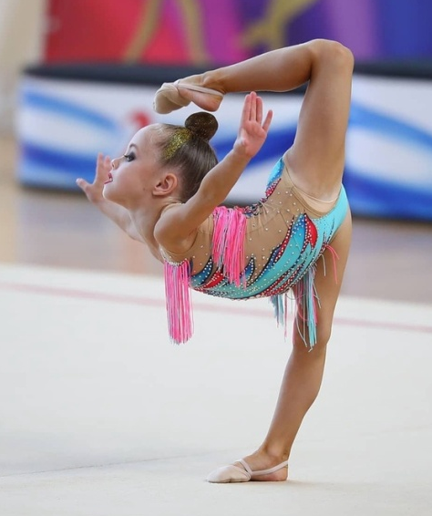
 | Продолжительность (срок реализации программы) | 2 года 0 месяцев
 | Количество мест по программе | 1 год обучения – 30 человек  2 года обучения – 24 человека
 | Количество часов по программе | 1 год обучения:  Группа: 2 раза в неделю по 1 часу, в год – 72 часа  2 год обучения:  Группа 3 раза в неделю по 2 часа, в год – 216 часов
 | Адрес реализации программы | Челябинская область, город Озерск, п. Новогорный ул. 8 марта д.1
 | Сертификация по требованиям ПФДО (сертифицирована, не сертифицирована) | Не сертифицирована

